
s+p Software und Consulting AG
FAQ LB0304/ Stand: 11/2006

Lohnfortzahlung bei Beschäftigungsverbot wegen Mutterschaft
LB0304_Lohnfortzahlung_U2_Mutterschutz.pdf

Allgemeiner Ablauf
Die Arbeitnehmerin hat Anspruch auf Entgeltfortzahlung für den Zeitraum, in dem wegen Schwangerschaft ein Beschäftigungsverbot vom Arzt erteilt wurde. Die Aufwendungen kann sich der Arbeitgeber von der Krankenkasse im Rahmen des U2-Verfahrens zu 100% erstatten lassen. Hierfür ist der Teil des Entgelts, der als Lohnfortzahlung gewährt wird, über eine spezielle Lohnart gesondert zu erfassen. Nur dann kann für diesen Betrag der entsprechende Umlageerstattungsantrag erstellt werden.
- Schritt 1: Lohnart für die Lohnfortzahlung bei Beschäftigungsverbot konfigurieren
- Schritt 2: Einstellen der Erstattung der Arbeitgeberanteile zur Sozialversicherung
- Schritt 3: Lohnfortzahlung erfassen
- Schritt 4: Abrechnen und Erstattungsantrag ausdrucken
1 | Einrichten der Lohnart für die Lohnfortzahlung
1 | - Einordnung: Bruttolohn  - Lohnsteuer- und SV-Pflicht: normal  - Eintrag LSt.-Karte: kein  Umlageerstattung: U2 (einzustellen unter Lohnarten: Besonderes) | 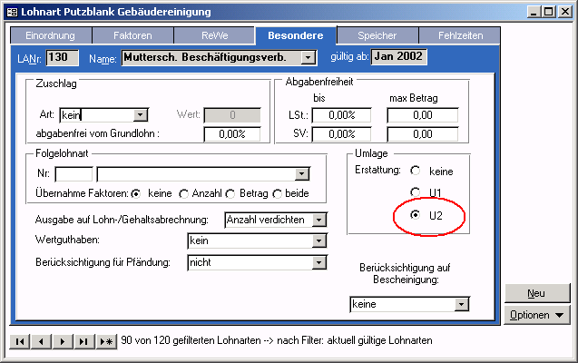
1 |  | Zu 1.) Datenstamm Lohnart – Register Besondere
2 | Einstellen der Erstattung der Arbeitgeberanteile zur Sozialversicherung
2 | Die Höhe der zu erstattenden Arbeitgeberanteile wird von jeder Krankenkasse in der Satzung festgelegt. Erfragen Sie bitte den aktuell gültigen Satz bei der Kasse, bei der die betreffende Arbeitnehmerin versichert ist.  Unter <Krankenkasse: Anschrift: Anschrift> tragen Sie im Feld <Erstattung AG-Anteile bei Beschäftigungsverbot> den Prozentsatz ein, der von der jeweiligen Kasse pauschal erstattet wird. Wird nichts eingetragen, werden auf dem Erstattungsantrag die tatsächlichen Arbeitgeberanteile, die auf die Entgeltfortzahlung entfallen, ausgewiesen. | 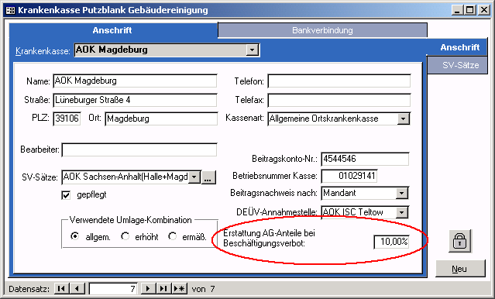
2 |  | Zu 2.) Datenstamm Krankenkasse – Register Anschrift – Seite Anschrift

3 | Erfassung der Entgeltfortzahlung
3 | Führen Sie nun die Bruttoentgeltfindung durch. Im Formular <Bruttolohnerfassung> können Sie nun die Daten ergänzen.  Im Regelfall wird das Gehalt gekürzt. Der Differenzbetrag zum normalen Gehalt ist die Entgeltfortzahlung. Erfassen Sie den Betrag.  Führen Sie die Abrechnung durch. | 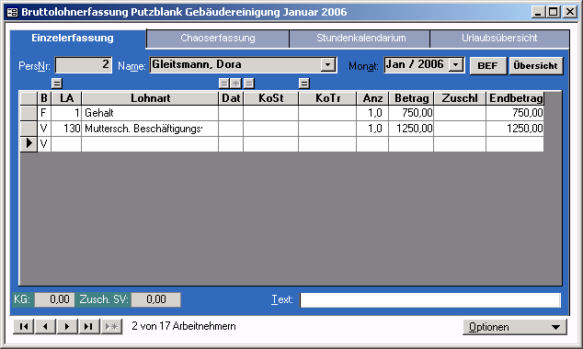
3 |  | Zu 3.) Lohnabrechnung - Erfassung
4 | Umlageerstattungsantrag U2
4 | Wählen Sie dazu bitte den Menüpunkt <Lohnabrechnung: Monatsauswertungen: Umlageerstattung: Lohnfortzahlung bei Mutterschaft (U2)>.  Hierbei erfolgt die automatische Erkennung, ob es sich um eine Lohnfortzahlung im regulären Mutterschaftsurlaub handelt oder ob ein Beschäftigungsverbot in der Schwangerschaft vorliegt.  Die Lohnart, für die Erstattung beantragt wird, muss unter <Lohnarten. Besondere> die Einstellung <Erstattung U2> haben. |  | Hat die Lohnart gleichzeitig die Einstellung, dass sie als Zuschuss zum Mutterschaftsgeld auf der Lohnsteuerbescheinigung ausgewiesen wird, wird sie im oberen Teil des Antrags ausgewiesen (Antrag auf Erstattung bei Mutterschaft). Alle anderen Lohnarten mit der Einstellung <Erstattung U2> werden als fortgezahltes Bruttoentgelt gewertet (auch Statistiklohnarten!) und im unteren Teil des Antrags ausgewiesen (Antrag auf Erstattung der Arbeitsgeberaufwendungen bei Beschäftigungsverbot). Aus diesem Brutto werden die Arbeitgeber-Anteile an der Sozialversicherung berechnet und im dafür vorgesehenen Feld angedruckt.

Wenn Sie Fragen zum Zuschuss zum Mutterschaftsgeld haben, lesen Sie bitte im Dokument LB0305_Zuschuss Mutterschaftsgeld.pdf.

